

Samacharviswa English, Hindi, Gujarati News agency

UDYAM-GJ-01-0352095 (M0) 8128121059 & 9427027256

તા.29-07-2026

મહોબા: હોસ્પિટલમાં દાખલ પ્રેમીને મળવા પહોંચી પ્રેમિકા, ઇમરજન્સી વોર્ડમાં જ કરવા લાગી કિસ, તપાસના આદેશ

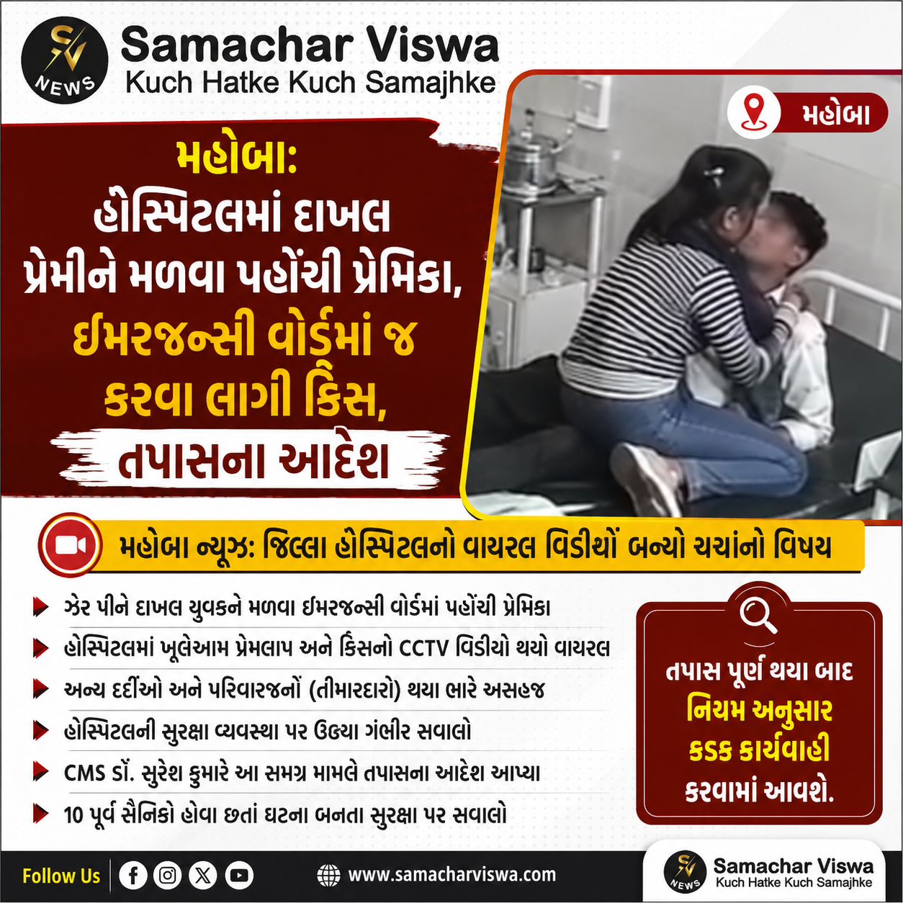

મહહોબા ન્યૂઝ: જિલ્લા હોસ્પિટલનો વાયરલ વિડીયો બન્યો ચર્ચાનો વિષય
એસવીએન. મહોબા
ઉત્તર પ્રદેશના મહોબા જિલ્લા હોસ્પિટલનો એક ચોંકાવનારો વિડીયો હાલ સોશિયલ મીડિયા પર ભારે ચર્ચામાં છે. ઝેર પીને હોસ્પિટલના ઇમરજન્સી વોર્ડમાં દાખલ થયેલા પ્રેમીને મળવા પહોંચેલી પ્રેમિકાની હરકતોને કારણે ત્યાં હાજર અન્ય દર્દીઓ અને તેમના સગાંસંબંધીઓ (તીમારદારો) અસહજ થઈ ગયા હતા. આ સમગ્ર ઘટના હોસ્પિટલના સીસીટીવી કેમેરામાં કેદ થઈ ગઈ છે, જેના કારણે હવે હોસ્પિટલ પ્રશાસનની સુરક્ષા વ્યવસ્થા સામે ગંભીર સવાલો ઊભા થઈ રહ્યા છે. મુખ્ય તબીબી અધિક્ષક (CMS) દ્વારા આ મા मामलेની ઉચ્ચ સ્તરીય તપાસના આદેશ આપવામાં આવ્યા છે.

શું છે સમગ્ર મામલો?
પ્રાપ્ત માહિતી અનુસાર, કુલપહાડ કોતવાલી વિસ્તારના સેલા ગામના રહેવાસી નવલ કિશોર નામના યુવકે કોઈ ઝેરી પદાર્થનું સેવન કરી લીધું હતું. પરિવારજનોએ તાત્કાલિક ધોરણે તેને સારવાર માટે જિલ્લા હોસ્પિટલમાં દાખલ કર્યો હતો. યુવક હોસ્પિટલમાં સારવાર હેઠળ હતો, તે દરમિયાન તેની પ્રેમિકા તેને મળવા માટે ઇમરજન્સી વોર્ડમાં પહોંચી હતી. આ દરમિયાન બંને વચ્ચે થયેલા મિલન અને હરકતોનો વિડીયો વાયરલ થયો છે.

અન્ય દર્દીઓ અને પરિજનો થયા અસહજ
હોસ્પિટલના ઇમરજન્સી વોર્ડમાં જ્યારે આ યુગલ મળ્યું, ત્યારે ત્યાં અન્ય દર્દીઓ અને તેમના સ્વજનો પણ હાજર હતા. ખુલ્લેઆમ ચાલેલા આ પ્રેમ પ્રકરણ અને અસભ્ય હરકતોને કારણે આસપાસના લોકો ભારે અસહજ અનુભવવા લાગ્યા હતા. આ ઘટનાનો વિડીયો ઇન્ટરનેટ પર વાયરલ થયા બાદ લોકોમાં ભારે રોષ અને આશ્ચર્ય જોવા મળી રહ્યું છે.

હોસ્પિટલની સુરક્ષા વ્યવસ્થા પર સવાલો
આ વિડીયો સામે આવ્યા બાદ લોકો હોસ્પિટલની સુરક્ષા અને વોર્ડની દેખરેખ વ્યવસ્થા પર સવાલ ઉઠાવી રહ્યા છે. લોકોનું કહેવું છે કે હોસ્પિટલ જેવા પવિત્ર અને સાર્વજનિક સ્થળે આ પ્રકારના કૃત્યો હોસ્પિટલની મર્યાદા અને નિયમોની વિરુદ્ધ છે. આ મામલે હોસ્પિટલ પરિસરમાં ચર્ચાઓનું બજાર ગરમ થઈ ગયું છે.

હોસ્પિટલ પ્રશાસન દ્વારા તપાસના આદેશ
જિલ્લા હોસ્પિટલના CMS ડૉ. સુરેશ કુમારે આ વિડીયો સામે આવ્યા બાદ તાત્કાલિક અસરથી સમગ્ર મામલાની તપાસના નિર્દેશ આપ્યા છે. તેમણે જણાવ્યું હતું કે તપાસ પૂર્ણ થયા બાદ નિયમાનુસાર કડક કાર્યવાહી કરવામાં આવશે. ઉલ્લેખનીય છે કે હોસ્પિટલ પરિસરમાં સુરક્ષા વ્યવસ્થા માટે ૧૦ પૂર્વ સૈનિકો (ફૌજીઓ) તૈનાત છે, જેઓ 24 કલાક અને સાતેય દિવસ પોતાની સેવાઓ આપે છે, છતાં આ ઘટના બનતા સુરક્ષા સામે પ્રશ્નાર્થ ચિહ્ન લાગ્યા છે.

SL vs IND: ૧૫ ખેલાડીઓ મળીને માત્ર ૮ ટેસ્ટ રમ્યા છે, શ્રીલંકામાં ટીમ ઈન્ડિયા માટે રમત કેમ આસાન નહીં રહે?
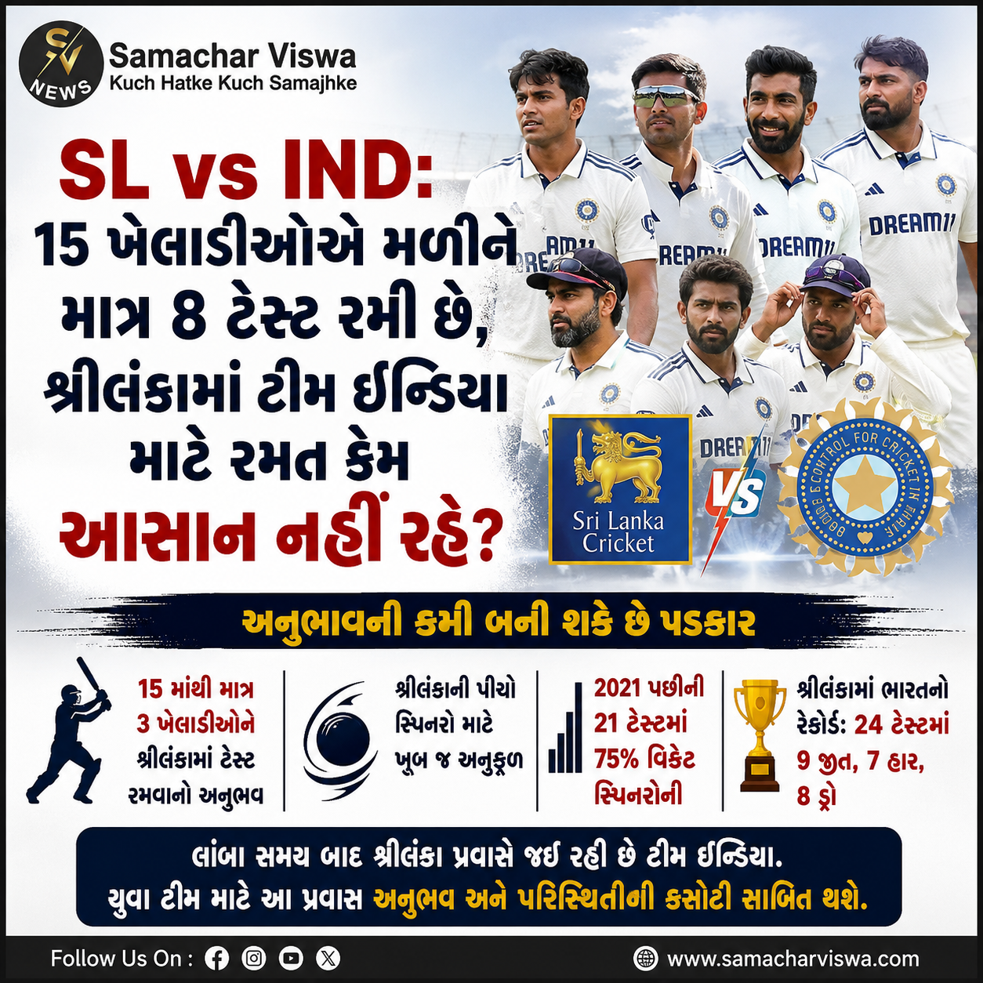

શ્રીલંકા પ્રવાસ માટે ભારતીય ટીમની જાહેરાત: અનુભવની કમી બની શકે છે પડકાર
એસવીએન. નવી દિલ્હી
શ્રીલંકા પ્રવાસ માટે ભારતની ૧૫ સભ્યોની ટેસ્ટ ટીમનું એલાન થઈ ગયું છે. આશ્ચર્યજનક વાત એ છે કે આ ૧૫ એ ૧૫ ખેલાડીઓ પાસે મળીને શ્રીલંકામાં માત્ર ૮ જ ટેસ્ટ રમવાનો અનુભવ છે. લાંબા સમય બાદ ભારતીય ટીમ શ્રીલંકાની ધરતી પર ટેસ્ટ મેચ રમવા જઈ રહી છે.

શ્રીલંકામાં બે ટેસ્ટ મેચની શ્રેણી અને ટીમ ઈન્ડિયા પર દબાણ
નવી દિલ્હી: ભારતીય ક્રિકેટ ટીમ આવતા મહિને શ્રીલંકા પ્રવાસે જવાની છે. જ્યાં બંને દેશો વચ્ચે બે ટેસ્ટ મેચની સીરિઝ રમાશે. ૧૫ ઓગસ્ટથી ગાલેમાં પ્રથમ ટેસ્ટ શરૂ થશે, જ્યારે ૨૩ ઓગસ્ટથી કોલંબોના સિંહાલીઝ સ્પોર્ટ્સ ક્લબમાં બીજી ટેસ્ટ રમાશે. આ શ્રેણી ICC વર્લ્ડ ટેસ્ટ ચેમ્પિયનશિપનો પણ એક ભાગ છે. સાઉથ આફ્રિકા સામે ઘર આંગણે ક્લીન સ્વીપ થયા બાદ ભારતીય ટીમ પર ભારે દબાણ છે. શ્રીલંકા ભારતનું પડોશી દેશ હોવા છતાં, ત્યાંની પીચ અને પરિસ્થિતિઓ ભારતીય કન્ડિશન કરતાં તદ્દન અલગ હોય છે.

માત્ર ત્રણ જ ભારતીય ખેલાડીઓ પાસે શ્રીલંકામાં રમવાનો અનુભવ
ભારતીય ટીમ લાંબા અંતરાલ બાદ શ્રીલંકામાં ટેસ્ટ મેચ રમશે. પ્રવાસ માટે પસંદ કરાયેલા ૧૫ સભ્યોમાંથી માત્ર ત્રણ ખેલાડીઓ પાસે જ શ્રીલંકામાં ટેસ્ટ રમવાનો અનુભવ છે. કેએલ રાહુલે ૫, રવિન્દ્ર જાડેજાએ બે જ્યારે કુલદીપ યાદવે ત્યાં માત્ર ૧ જ ટેસ્ટ રમી છે. એટલે કે ભારતની આખી ટીમ માટે શ્રીલંકાની પીચો નસીબ અને અનુભવની દ્રષ્ટિએ નવી સાબિત થશે.

શ્રીલંકાની અલગ પરિસ્થિતિ અને સ્પિનરોનો દબદબો
શ્રીલંકાની પીચો ભારત કરતા બિલકુલ જુદી હોય છે. ત્યાંની પીચો સામાન્ય રીતે ધીમી, ઓછી ઉછાળવાળી અને સ્પિન બોલરોને મદદરૂપ સાબિત થાય છે. ભારતીય બેટ્સમેનો માટે અહીં રન બનાવવું આસાન રહેશે નહીં, કારણ કે તાજેતરના સમયમાં સ્પિન સામે ભારતીય બેટિંગ લાઇન-અપ સંઘर्ष કરતી જોવા મળી છે. ૨૦૨४ ના શ્રીલંકા પ્રવાસે વનડે શ્રેણી દરમિયાન પણ ભારતીય બેટ્સમેનો સ્પિનરો સામે મુશ્કેલીમાં મુકાયા હતા.
- આંકડાઓની દ્રષ્ટીએ : ૨૦૨૧ થી શ્રીલંકામાં રમાયેલી ૨૧ ટેસ્ટમાં કુલ ૬૨૬ વિકેટો પડી છે, જેમાંથી ૪૬૮ વિકેટો (લગભગ ૭૫%) માત્ર સ્પિનરોએ ઝડપી છે.
- પેસ બોલરોને માત્ર ૧૫૮ વિકેટો જ મળી છે (એટલે ​​કે પ્રતિ મેચ ૮ થી પણ ઓછી વિકેટ).
- બાઉન્ડ્રી અને વિકેટ લેવામાં લેફ્ટ આર્મ સ્પિનર પ્રભાત જયસૂર્યા (૧૪ મેચમાં ૯૬ વિકેટ) અને ઓફ સ્પિનર રમેશ મેન્ડિસ (૧૪ મેચમાં ૭૦ વિકેટ) અગ્રેસર રહ્યા છે.

શ્રીલંકામાં ભારતનો ઓવરઓલ ટેસ્ટ રેકોર્ડ
શ્રીલંકામાં ભારતીય ટીમે અત્યાર સુધી કુલ ૨૪ ટેસ્ટ મેચ રમી છે, જેમાં ભારતને ૯ માં વિજય મળ્યો છે જ્યારે ૭ માં પરાજયનો સામનો કરવો પડ્યો છે, અને ૮ મેચ ડ્રો રહી છે. જોકે, ભારતે તેની છેલ્લી બે ટેસ્ટ શ્રેણી ત્યાં જીતી લીધી છે. ૨૦૧૭ માં ૩ મેચની શ્રેણી ૩-૦ થી ક્લીન સ્વીપ કરી હતી, જ્યારે ૨૦૧૫ માં ૨-૧ થી જીતી હતી. આમ છતાં, હાલની યુવા ટીમ માટે નવો પડકાર પાર પાડવો સહેલો નહીં હોય.

મિથુન, કર્ક અને ધન રાશિ માટે ઓગસ્ટ દૂર કરશે ભ્રમ: ટેરો કાર્ડ્સથી જાણો ઓગસ્ટ માસિક રાશિફળ
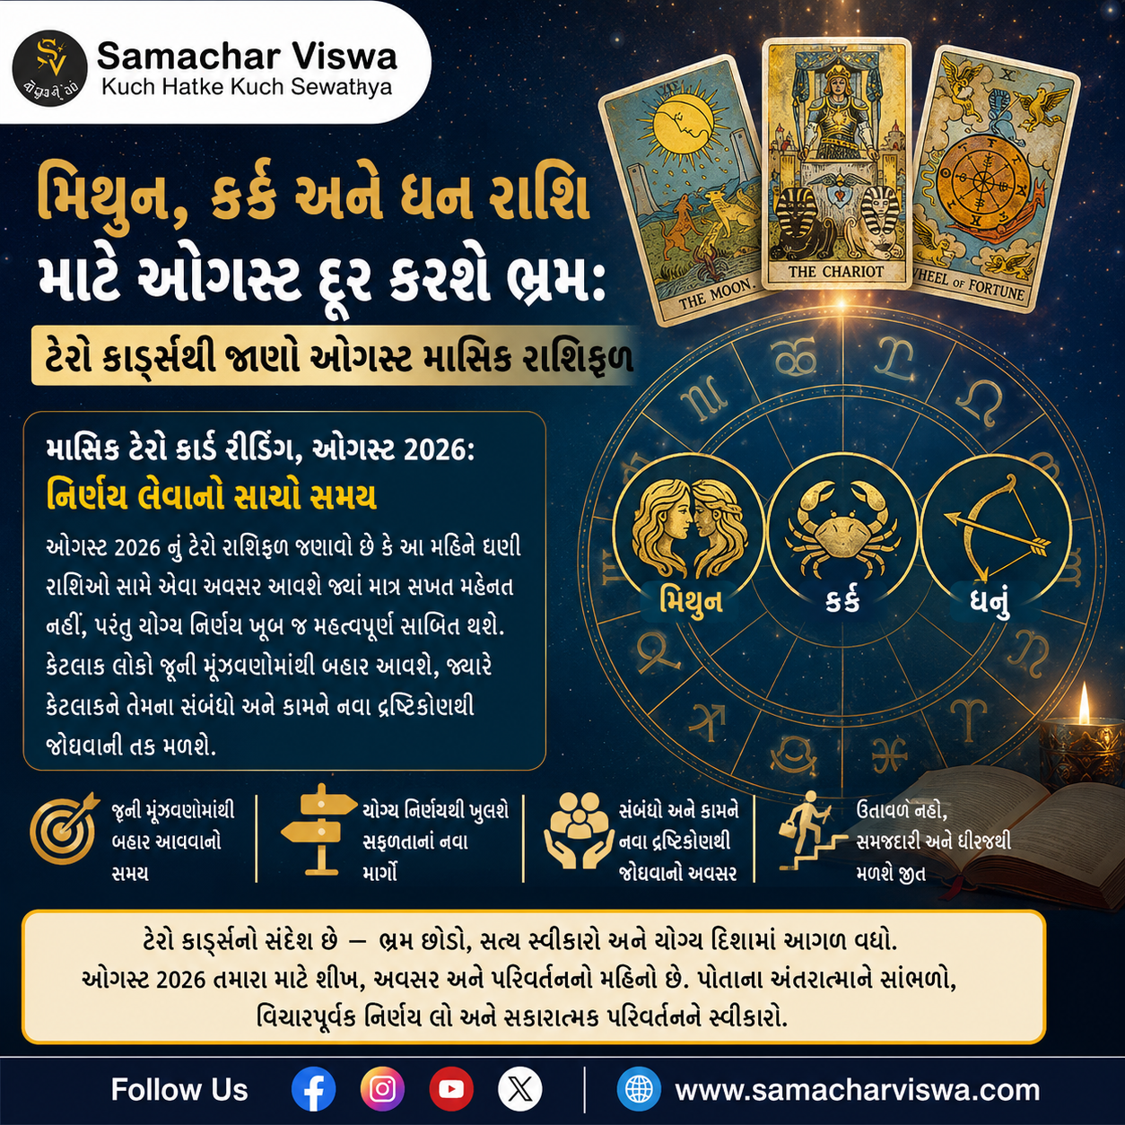

માસિક ટેરો કાર્ડ રીડિંગ, ઓગસ્ટ 2026: નિર્ણય લેવાનો સાચો સમય
એસવીએન. અમદાવાદ
ઓગસ્ટ ૨૦૨૬ નું ટેરો રાશિફળ જણાવી રહ્યું છે કે આ મહિને ઘણી રાશિઓ સામે એવા અવસરો આવશે જ્યાં માત્ર સખત મહેનત નહીં, પરંતુ યોગ્ય નિર્ણય ખૂબ જ મહત્વપૂર્ણ સાબિત થશે. કેટલાક લોકો જૂની મૂંઝવણોમાંથી બહાર આવશે, જ્યારે કેટલાકને તેમના સંબંધો અને કામને નવા દ્રષ્ટિકોણથી જોવાની તક મળશે. આ સાથે જ કેટલીક રાશિઓએ ઉતાવળ કરવાનું ટાળીને યોગ્ય સમયની રાહ જોવી પડશે. ચાલો જાણીએ કે મેષથી લઈને મીન સુધીની તમામ ૧૨ રાશિઓ માટે આ ટેરો કાર્ડ્સ શું ખાસ સંકેતો આપી રહ્યા છે.
દરેક પ્રશ્નનો જવાબ ભવિષ્યમાંથી નથી મળતો, કેટલાક જવાબો આપણી વિચારસરણી બદલવાથી પણ મળે છે. ઓગસ્ટ ૨૦૨૬ ના ટેરો કાર્ડ્સ આ જ ફેરફાર તરફ ઈશારો કરી રહ્યા છે. આ મહિને કોઈના માટે એક મહત્વપૂર્ણ વાત ખાસ બનશે, તો કોઈના માટે જૂની આદત છોડવી જરૂરી બનશે. જો તમે જાણવા માંગતા હોવ કે તમારા માટે ઓગસ્ટ કેવા પ્રકારની શીખ, અવસરો અને બદલાવ લઈને આવી રહ્યો છે, તો વાંચો તમારી રાશિનું માસિક ટેરો રાશિફળ.

૧. મેષ : ઉતાવળ નહીં, સમજદારી જીત અપાવશે
કાર્ડ્સ: Six of Pentacles, The Moon (Reversed), Knight of Wands
મેષ રાશિના જાતકો માટે ઓગસ્ટ મહિનો એ સમજવાનો છે કે દરેક મુશ્કેલી મહેનતની અછતને કારણે નથી હોતી. છેલ્લા કેટલાક સમયથી તમે કોઈ કામ, સંબંધ કે આર્થિક મામલામાં પૂરી તાકાત લગાવી રહ્યા હશો, છતાં અપેક્ષિત પરિણામો મળ્યા નથી. ટેરો કાર્ડ્સ જણાવી રહ્યા છે કે આનું કારણ તમારી કોશિશ નહીં, પરંતુ અધૂરી માહિતી હોઈ શકે છે. આ મહિને એવી હકીકતો સામે આવશે જે અત્યાર સુધી તમારી નજરોથી છુપાયેલી હતી.
આ મહિનો તમને એક બીજી શીખ પણ આપશે કે દરેક મદદ સ્વીકારવી અને દરેક જવાબદારી ઉપાડી લેવી બંને અલગ બાબતો છે. તમારી ક્ષમતા જોઈને કેટલાક લોકો તમારા પર વધારાનું ભારણ નાખી શકે છે. જ્યાં જરૂરી હોય ત્યાં જ તમારી ઊર્જા ખર્ચો. મહિનાના અંત સુધીમાં તમે વધુ ઝડપથી આગળ વધશો, પરંતુ આ વખતે તમારી તાકાત સ્પીડ નહીં, પરંતુ સાચી દિશા હશે.
- શુભ રંગ: સિલ્વર ગ્રે
- શુભ અંક: 18

૨. વૃષભ : હવે તમે તમારી જાતને પ્રાથમિકતા આપશો
કાર્ડ્સ: Five of Swords, Queen of Wands, Ace of Cups
ઓગસ્ટ મહિનો વૃષભ રાશિના જાતકોને સમજાવશે કે દરેક સંબંધ અને દરેક જવાબદારી સમાન હોતી નથી. છેલ્લા કેટલાક સમયથી તમે કદાચ કોઈ વ્યક્તિ, કામ કે સંબંધમાં જરૂરિયાત કરતાં વધુ પ્રયાસ કરી રહ્યા હતા. તમને લાગતું હતું કે બધું સરખું થઈ જશે, પરંતુ પહેલ હંમેશાં તમારી તરફથી જ થતી હતી. આ મહિને તમને અહેસાસ થશે કે જ્યાં સન્માન અને સહયોગ ન મળે, ત્યાં સતત ઊર્જા લગાવવી યોગ્ય નથી.
મહિનાના બીજા ભાગમાં તમે તમારા નિર્ણયોને લઈને વધુ સ્પષ્ટ રહેશો. કોઈ નવા સંબંધ, નવી ભાગીદારી અથવા નવા કામની શરૂઆત થઈ શકે છે, પરંતુ આ વખતે તમે માત્ર ભાવનાઓના આધારે નહીં, પણ તમારી જરૂરિયાતોને પણ એટલી જ અગત્યતા આપશો.
- શુભ રંગ: સોનેરી નારંગી
- શુભ અંક: 1

૩. મિથુન : નવી શરૂઆતનો ઉત્તમ સમય
કાર્ડ્સ: The Tower, Eight of Pentacles, King of Cups
મિથુન રાશિના જાતકો માટે ઓગસ્ટ મહિનો જૂના ઢાંચામાંથી બહાર નીકળવાની તક લઈને આવશે. જે રીતે તમે કોઈ કામ, સંબંધ કે યોજનાને આગળ વધારી રહ્યા હતા, તેમાં મોટો ફેરફાર આવી શકે છે. શરૂઆતમાં આ બદલાવ તમને કદાચ ગમશે નહીં, પરંતુ ધીમે-ધીમે તમને સમજાશે કે જો આ પરિવર્તન ન આવ્યું હોત, તો આગળ વધવું પણ મુશ્કેલ બનત.
આ મહિનો તમને શીખવશે કે દરેક બદલાવનો જવાબ ઉતાવળ નથી હોતો. જેટલી સાવધાની અને સમજદારીથી તમે નવી પરિસ્થિતિઓ સ્વીકારશો, એટલી જ ઝડપથી તમે તમારા લક્ષ્યની નજીક પહોંચશો. મહિનાના અંત સુધીમાં તમારા કામમાં સ્થિરતા આવશે.
- શુભ રંગ: લાલ
- શુભ અંક: 16

૪. કર્ક : જૂની ભૂલો સુધારવાનો અવસર
કાર્ડ્સ: Three of Wands, Justice (Reversed), The Devil
કર્ક રાશિના જાતકો માટે ઓગસ્ટ મહિનો વારંવાર એક જ પ્રશ્ન સામે લાવી શકે છે: શું તમે એવી કોઈ વાતને પકડી રાખ્યું છે જે હવે તમારા કોઈ કામની નથી રહી? આ કોઈ જૂની આદત, અધૂરો નિર્ણય કે કોઈ એવો સંબંધ હોઈ શકે છે જેને તમે માત્ર જૂની યાદો ખાતર જાળવી રહ્યા છો. આ મહિને તમને લાગશે કે આગળ વધવા માટે પહેલાં કેટલાક ભાર હળવા કરવા જરૂરી છે.
મહિનાના ઉત્તરાર્ધમાં કોઈ એવી ઘટના બની શકે છે જે તમારી વિચારસરણી બદલી નાખશે. જો તમે તમારી જૂની ભૂલોમાંથી શીખ મેળવી લેશો, તો આગળનો રસ્તો ઘણો સરળ બની જશે.
- શુભ રંગ: ઇન્ડિગો
- શુભ અંક: 11

⁵. સિંહ : સંબંધોને ઊંડાણથી સમજવાનો સમય
કાર્ડ્સ: Ten of Cups (Reversed), Knight of Swords, The Sun
ઓગસ્ટ મહિનો સિંહ રાશિના જાતકોને સંબંધો અને વાતચીત પર વિશેષ ધ્યાન આપવાનો સંકેત આપી રહ્યો છે. પરિવાર, જીવનસાથી કે કોઈ નજીકની વ્યક્તિ સાથે એવી સ્થિતિ ઊભી થઈ શકે છે જ્યાં ઉતાવળમાં બોલાયેલી વાત ગેરસમજ વધારી દે. આ મહિને તમારી સૌથી મોટી તાકાત પોતાની વાત મનાવવાની નહીં, પરંતુ સામેવાળાની વાત સાંભળવાની અને સમજવાની રહેશે.
મહિનાના બીજા ભાગમાં વાતાવરણમાં સુધારો થશે. શરૂઆતમાં જે તણાવ અનુભવાતો હતો તે ઘટશે. જો તમે સંબંધોને સમય અને ઈમાનદારી આપશો, તો તે જ સંબંધ તમને સૌથી વધુ ખુશી આપશે.
- શુભ રંગ: સોનેરી પીળો
- શુભ અંક: 19

⁶. કન્યા : કાર્ય અને ફોકસ બદલવાની જરૂરિયાત
કાર્ડ્સ: King of Pentacles, Nine of Wands, Wheel of Fortune (Reversed)
ઓગસ્ટ મહિનો કન્યા રાશિના જાતકોને એ વિચારવા મજબૂર કરી શકે છે કે શું તમે દરેક કામ જાતે જ સંભાળવાનો પ્રયાસ કરી રહ્યા છો? સતત જવાબદારીઓ ઉઠાવવાને કારણે માનસિક થાક અનુભવાઈ શકે છે. ટેરો કાર્ડ્સ જણાવી રહ્યા છે કે આ મહિને સમસ્યા મહેનતની નહીં, પરંતુ તમારી ઊર્જા સાચી દિશામાં વાપરવાની છે.
મહિનાના અંત સુધીમાં પરિસ્થિતિઓ ધીમે-ધીમે અનુકૂળ બનશે. જે કામમાં અત્યાર સુધી અડચણો આવતી હતી, ત્યાં આગળ વધવાના માર્ગો ખુલશે.
- શુભ રંગ: ઓલિવ ગ્રીન
- શુભ અંક: 10

૭. તુલા : મૂંઝવણ દૂર થઈને નિર્ણય લેવો સરળ બનશે
કાર્ડ્સ: Seven of Cups, The Hermit, Ten of Pentacles
તુલા રાશિના જાતકો માટે ઓગસ્ટ મહિનો મૂંઝવણોને પાછળ છોડીને સાચી દિશા પસંદ કરવાનો સમય છે. અગાઉ અનેક વિકલ્પો વચ્ચે અટવાયેલા હોવાને કારણે તમે કોઈ નિશ્ચિત નિર્ણય પર પહોંચી શકતા નહોતા. આ મહિને સ્થિતિ સ્પષ્ટ થતી જશે.
મહિનાના ઉત્તરાર્ધમાં પરિવાર કે કરિયરને લગતા કોઈ સારા સમાચાર મળી શકે છે. કોઈ અનુભવી વ્યક્તિની સલાહ પણ તમારા માટે અત્યંત ફાયદાકારક સાબિત થશે.
- શુભ રંગ: માટી જેવો ભુરો
- શુભ અંક: 9

૮. વૃશ્ચિક : આંખ બંધ કરીને નહીં, વિચારીને ભરોસો કરો
કાર્ડ્સ: The Fool (Reversed), Strength, Two of Cups
વૃશ્ચિક રાશિના જાતકોને ઓગસ્ટ મહિનો સંબંધો અને ભાગીદારીમાં થોડા સતર્ક રહેવાની સલાહ આપે છે. કોઈ નવો પ્રસ્તાવ કે નવી મિત્રતા સામે આવી શકે છે, પરંતુ માત્ર ઉત્સાહમાં આવીને કોઈ મોટો નિર્ણય લેવો યોગ્ય નથી. પહેલાં સામેવાળાના સ્વભાવને સમજો અને પછી જ ભરોસો મૂકો.
મહિનાના અંત તરફ સંબંધોમાં વિશ્વાસ વધુ મજબૂત થશે. તમારી વાત નિખાલસતાથી રજૂ કરશો તો ઉત્તમ સાથ સહકાર પ્રાપ્ત થશે.
- શુભ રંગ: મરૂન
- શુભ અંક: 8

૯. ધન : જૂની વાતો પાછળ છોડીને હવે આગળ વધવાનો સમય
કાર્ડ્સ: Queen of Swords, Death, Six of Wands
ધન રાશિના જાતકો માટે ઓગસ્ટ મહિનો એક નવો અધ્યાય શરૂ કરવાનો સંકેત આપે છે. જે બાબતને લઈને તમે લાંબા સમયથી દ્વિવિધામાં હતા, તેના પર હવે આખરી નિર્ણય લેવાનો સમય આવી ગયો છે. આ નિર્ણય કરિયર, સંબંધ કે વ્યક્તિગત લક્ષ્ય સાથે જોડાયેલો હોઈ શકે છે.
શરૂઆતમાં આ પરિવર્તન થોડું અઘરું લાગશે, પરંતુ જૂનો અધ્યાય બંધ કર્યા વિના નવી શરૂઆત શક્ય નથી. મહિનાના અંત સુધીમાં તમારી મહેનત રંગ લાવશે અને લોકો તમારી ક્ષમતાને ઓળખશે.
- શુભ રંગ: ઘાટો વાદળી
- શુભ અંક: 13

૧૦. મકર : ટીમવર્ક અને સહયોગ બદલી નાખશે ખેલ
કાર્ડ્સ: Three of Pentacles, The Sun, Eight of Cups (Reversed)
મકર રાશિના જાતકો, ઓગસ્ટ મહિનો તમને એ અહેસાસ કરાવશે કે દરેક કામ જાતે જ કરવાની આદત હવે બદલવી પડશે. કાર્યક્ષેત્રમાં નવી ટીમ કે કોઈ અનુભવી વ્યક્તિની સલાહથી તમને અણધાર્યો લાભ મળી શકે છે. સાચો સહયોગ મહિનાઓની મહેનતને સાચી દિશા આપી દે છે.
આ મહિને કોઈ જૂની આદત કે નકામી પદ્ધતિ તમને આગળ વધવાથી રોકી શકે છે. જેવું તમે નવી વિચારસરણી અપનાવશો, તેમ તમારા કામની પ્રશંસા વધશે.
- શુભ રંગ: સોનેરી પીળો
- શુભ અંક: 19

૧૧. કુુંભ : સાચી રણનીતિ અપાવશે શ્રેષ્ઠ પરિણામ
કાર્ડ્સ: Knight of Pentacles, The High Priestess, Five of Wands
કુંભ રાશિના જાતકો માટે ઓગસ્ટ મહિનો એ શીખવશે કે દરેક પડકારનો જવાબ ઉતાવળમાં આપવો જરૂરી નથી. કાર્યક્ષેત્રમાં તમારી યોજનાઓ પર પ્રશ્નો ઊભા થઈ શકે છે, પરંતુ આવા સમયે દલીલોમાં પડવા કરતાં પોતાની રણનીતિ પર અડગ રહેવું વધુ ફાયદાકારક રહેશે.
મહિનાના ઉત્તરાર્ધમાં તમારી તૈયારી અને અનુભવ લોકો સમક્ષ સ્પષ્ટ દેખાઈ આવશે. યોગ્ય સમયે લીધેલા નિર્ણયો લાંબા ગાળે લાખો ફાયદા કરાવશે.
- શુભ રંગ: જાંબલી
- શુભ અંક: 2

૧૨. મીન : તમારી પ્રતિભા અને હુનર દુનિયા સમક્ષ લાવવાનો સમય
કાર્ડ્સ: Judgment (Reversed), The Magician, Nine of Cups
મીન રાશિના જાતકો માટે ઓગસ્ટ મહિનો પોતાની ક્ષમતા પર ફરીથી ભરોસો બેસાડવાનો સમય છે. છેલ્લા કેટલાક સમયથી તમે કોઈ નિર્ણયને લઈને મૂંઝવણમાં હતા અને પોતાની યોગ્યતા પર સવાલો ઊઠાવી રહ્યા હતા. આ મહિને તમારી અસલી તાકાત ઓળખવાનો અવસર મળશે.
મહિનાના મધ્યથી કરિયર, અભ્યાસ કે રચનાત્મક ક્ષેત્રમાં તમારી પ્રતિભા સૌનું ધ્યાન ખેંચશે. જે અવસરની રાહ જોઈ રહ્યા હતા તે હવે દરવાજો ખટખટાવશે.
- શુભ રંગ: ફિરોજી
- શુભ અંક: 9

MBBS પ્રવેશ માટે MCC ના 3 નિયમો બદલાયા: લાખો વિદ્યાર્થીઓને થશે મોટો ફાયદો

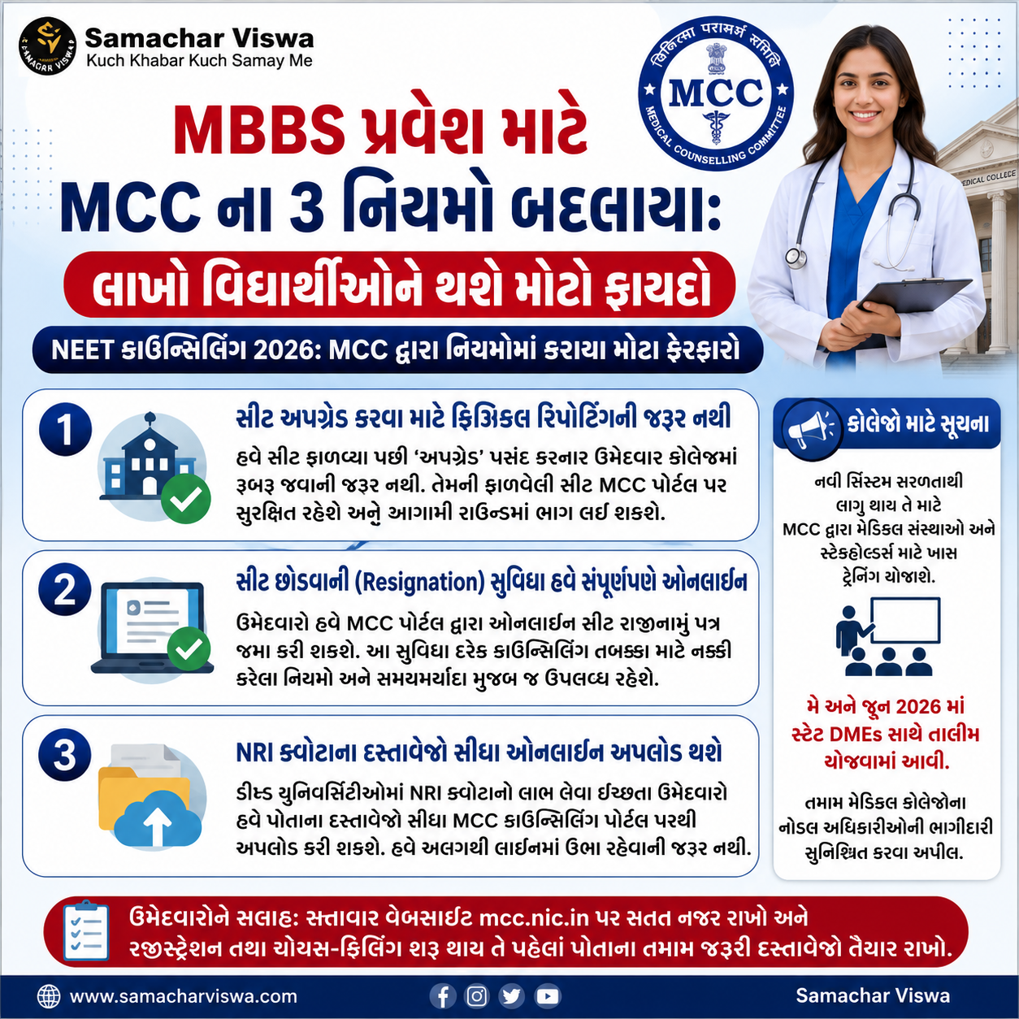

NEET કાઉન્સિલિંગ 2026: MCC દ્વારા નિયમોમાં કરાયા મોટા ફેરફારો
એસવીએન. નવી દિલ્હી
મેડિકલ અભ્યાસક્રમોમાં પ્રવેશ પ્રક્રિયા હવે ટૂંક સમયમાં શરૂ થવા જઈ રહી છે. મેડિકલ કાઉન્સિલિંગ કમિટી (MCC) દ્વારા NEET કાઉન્સિલિંગના નિયમોમાં મહત્વના ફેરફારો કરવામાં આવ્યા છે. હવે સીટ અપગ્રેડ કરવા કે સીટ છોડવા માટે વિદ્યાર્થીઓએ સંબંધિત કોલેજમાં રૂબરૂ જવાની જરૂર નહીં પડે. આ ઉપરાંત, NRI ક્વોટાના દસ્તાવેજો સબમિટ કરવા બાબતે પણ વિદ્યાર્થીઓને મોટી રાહત આપવામાં આવી છે.

NEET UG કાઉન્સિલિંગ 2026 ના નવા નિયમો અને રાહતો
લાખો વિદ્યાર્થીઓ હાલમાં અંડરગ્રેજ્યુએટ મેડિકલ કોર્સ (MBBS) માં પ્રવેશ મેળવવાની રાહ જોઈ રહ્યા છે. NEET UG પુનઃ પરીક્ષાનું પરિણામ ૧૬ જુલાઈ ૨૦२६ ના રોજ જાહેર કરવામાં આવ્યું હતું. પરિણામ આવ્યા બાદથી જ વિદ્યાર્થીઓ કાઉન્સિલિંગ શેડ્યૂલની આતુરતાથી રાહ જોઈ રહ્યા છે. આ દરમિયાન MCC એ ત્રણ મોટા નિયમો બદલ્યા છે, જે નીચે મુજબ છે:

૧. સીટ અપગ્રેડ કરવા માટે ફિઝિકલ રિપોર્ટિંગની જરૂર નથી
અગાઉ વિદ્યાર્થીઓને સીટ ફાળવ્યા પછી રાઉન્ડમાં સીટ અપગ્રેડ કરવા માટે ફાળવેલી કોલેજમાં રૂબરૂ જવું પડતું હતું. નવા નિયમ મુજબ, જે ઉમેદવારો સીટ મેળવે છે અને પછીના રાઉન્ડમાં ‘અપગ્રેડ’ નો ઓપ્શન પસંદ કરે છે, તેમને કોલેજમાં જઈને રિપોર્ટ કરવાની જરૂર રહેશે નહીં. તેમની ફાળવેલી સીટ MCC પોર્ટલ પર સુરક્ષિત રહેશે અને તેઓ મુસાફરી કર્યા વિના આગામી રાઉન્ડમાં ભાગ લઈ શકશે.

૨. સીટ છોડવાની (Resignation) સુવિધા હવે સંપૂર્ણપણે ઓનલાઈન
MCC દ્વારા નીટ ઉમેદવારો માટે સીટ છોડવાની પ્રક્રિયા ઓનલાઈન કરી દેવામાં આવી છે. વિદ્યાર્થીઓ MCC કાઉન્સિલિંગ દ્વારા ઓનલાઈન સીટ રાજીનામું પત્ર જમા કરી શકશે. આ સુવિધા દરેક કાઉન્સિલિંગ તબક્કા માટે નક્કી કરેલા નિયમો અને સમયમર્યાદા મુજબ જ ઉપલબ્ધ રહેશે. અગાઉ આ માટે કોલેજની મુલાકાત લેવી પડતી હતી.

૩. NRI ક્વોટાના દસ્તાવેજો સીધા ઓનલાઈન અપલોડ થશે
ડીમ્ડ યુનિવર્સિટીઓમાં NRI ક્વોટાનો લાભ લેવા માંગતા ઉમેદવારોએ દસ્તાવેજો જમા કરવા માટે હવે અલગથી લાઈનમાં ઊભા રહેવું પડશે નહીં. તેઓ હવે પોતાના જરૂરી ડોક્યુમેન્ટ્સ સીધા જ MCC કાઉન્સિલિંગ પોર્ટલના માધ્યમથી અપલોડ કરી શકશે. અગાઉ વેરિફિકેશન માટે અલગથી સંકલન કરવું પડતું હતું.

કોલેજો માટે મહત્વપૂર્ણ સૂચનાઓ અને પ્રશિક્ષણ
આ નવી સિસ્ટમને કોઈપણ મુશ્કેલી વગર લાગુ કરવા માટે MCC દ્વારા મેડિકલ સંસ્થાઓ અને સ્ટેકહોલ્ડર્સ માટે ખાસ ટ્રેનિંગ પ્રોગ્રામનું આયોજન કરવામાં આવ્યું છે. મે અને જૂન ૨૦૨૬ માં સ્ટેટ ડીએમઈ (DMEs) સાથે તાલીમ યોજવામાં આવી હતી. સાથે જ, તમામ સરકારી અને ખાનગી મેડિકલ કોલેજોના નોડલ અધિકારીઓની ભાગીદારી સુનિશ્ચિત કરવા અપીલ કરવામાં આવી છે.
ઉમેદવારોને સલાહ આપવામાં આવે છે કે તેઓ સત્તાવાર વેબસાઇટ mcc.nic.in પર સતત નજર રાખે અને રજીસ્ટ્રેશન તથા ચોઈસ-ફિલિંગ શરૂ થાય તે પહેલાં પોતાના તમામ જરૂરી દસ્તાવેજો તૈયાર રાખે.

EPFO નું નવું પોર્ટલ: જૂના અને નિષ્ક્રિય PF ખાતાઓને ટ્રેક કરવાનું થયું આસાન
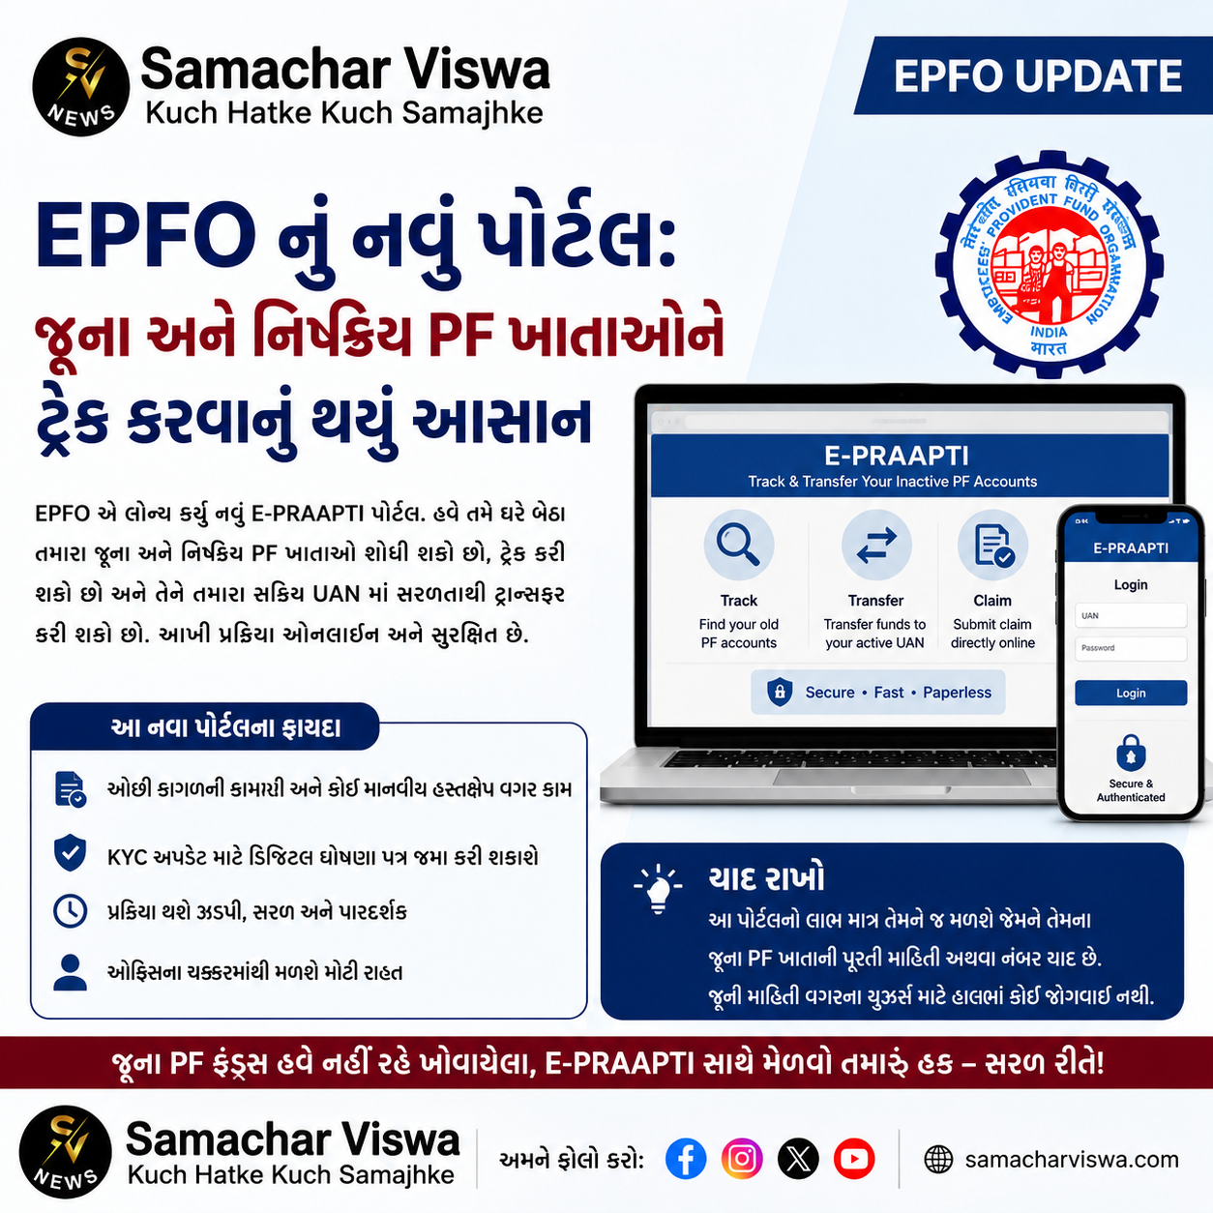
એસવીએન. નવી દિલ્હી
જો તમારું જૂનું PF ખાતું અગાઉની કંપનીઓમાં અટવાયેલું છે અને તેમાં નાણાં પડ્યા છે, તો હવે ચિંતા કરવાની જરૂર નથી. કર્મચારી ભવિષ્યનિધિ સંગઠન (EPFO) દ્વારા એક નવી E-PRAAPTI વેબસાઈટ શરૂ કરવામાં આવી છે. આ ડિજિટલ પ્લેટફોર્મની મદદથી નાગરિકો ઘરે બેઠા જ તેમના જૂના અને નિષ્ક્રિય PF ખાતા શોધી શકે છે, તેને એક્સેસ કરી શકે છે અને સરળતાથી પોતાના સક્રિય UAN (યુનિવર્સલ એકાઉન્ટ નંબર) માં ટ્રાન્સફર કરી શકે છે. આ આખી પ્રક્રિયા ઓનલાઈન અને ખૂબ જ સુરક્ષિત રહેવાની છે.

E-PRAAPTI વેબસાઈટ: નોકરી બદલ્યા પછી ગુમ PF ફંડ્સનો ઉકેલ
સામાન્ય રીતે નોકરી બદલ્યા બાદ કર્મચારીઓ તેમના જૂના PF ખાતાઓને ભૂલી જતા હોય છે અથવા તેને ટ્રાન્સફર કરવાની લાંબી પ્રક્રિયાથી બચવા માંગતા હોય છે. આ સમસ્યાના કાયમી નિવારણ માટે સરકારે આ નવું ડિજિટલ પોર્ટલ તૈયાર કર્યું છે. લોકસભામાં શ્રમ અને રોજગાર રાજ્ય મંત્રી શોભા કરંદલાજે દ્વારા આ પોર્ટલની વિગતો રજૂ કરવામાં આવી હતી. આ પોર્ટલનો મુખ્ય હેતુ કર્મચારીઓને તેમના જૂના ફંડ્સ મેળવવાની પ્રક્રિયાને એકદમ સરળ અને પારદર્શક બનાવવાનો છે.

આ નવી વેબસાઈટ અને પોર્ટલ કેવી રીતે કામ કરે છે?
- ઓનલાઈન વેરિફિકેશન: આ નવું ઈ-પોર્ટલ યુઝરની ઓળખ સુનિશ્ચિત કરવા માટે ઓથેન્ટિકેશન પદ્ધતિનો ઉપયોગ કરે છે.
- ટ્રેકિંગ અને ટ્રાન્સફર: ઓળખ ચકાસણી સફળ થયા પછી, યુઝર્સ તેમના નિષ્ક્રિય ખાતાઓને ટ્રેક કરી શકે છે અને ત્યાંથી જ સીધા જૂના PF નાણાંને પોતાના હાલના સક્રિય UAN ખાતામાં ટ્રાન્સફર કરી શકે છે.
- સીધો દાવો (ક્લેમ): આ પોર્ટલની મદદથી તમે જૂની PF રકમ માટે સીધો દાવો (ક્લેમ) પણ નોંધાવી શકશો.
- મર્યાદાઓ: એ નોંધવું જરૂરી છે કે આ પોર્ટલ માત્ર એવા લોકોને જ મદદ કરશે જેમને તેમના જૂના ખાતાની પૂરતી પ્રાથમિક માહિતી અથવા નંબર યાદ છે. સંસદમાં પૂછવામાં આવેલા એક પ્રશ્નના જવાબમાં મંત્રીએ સ્પષ્ટ કર્યું હતું કે જે લોકોને જૂનો PF નંબર કે ઓળખ યાદ નથી, તેમને હાલમાં આ વ્યવસ્થામાં સામેલ કરવાનો કોઈ પ્રસ્તાવ નથી.

કર્મચારીઓને આનાથી શું ફાયદો થશે?
- ઓછી કાગળની કાર્યવાહી: આ નવી સિસ્ટમથી પેપરવર્ક ઘટશે અને કોઈપણ માનવીય હસ્તક્ષેપ વગર કામ ઝડપથી પૂરું થશે.
- ડિજિટલ ઘોષણા પત્ર: કેવાયસી (KYC) અપડેટ માટેનું સંયુક્ત ઘોષણા પત્ર પણ હવે ડિજિટલ રીતે જમા થઈ શકશે.
- ઝડપી અને પારદર્શક પ્રક્રિયા: આ સુવિધાઓના કારણે નિષ્ક્રિય EPF ખાતાનો નિકાલ ખૂબ જ ઝડપી અને પારદર્શક બનશે.
- ઓફિસના ચક્કરમાંથી મુક્તિ: વારંવાર નોકરી બદલતા કર્મચારીઓને હવે લાંબી સરકારી પ્રક્રિયાઓ અને ઓફિસોના ધક્કા ખાવામાંથી મોટી રાહત મળશે.

અલગ પોર્ટલની જરૂર કેમ પડી?
ભૂતકાળમાં જ્યારે કર્મચારીઓ નોકરી બદલતા અથવા UAN સિસ્ટમ અમલમાં નહોતી આવી, ત્યારે જૂના ખાતાઓની માહિતી સમય જતાં ખોવાઈ જતી હતી. આ જૂની સમસ્યાનો અંત લાવવા અને નાગરિકોના નાણાં તેમને સુરક્ષિત રીતે પાછા અપાવવા માટે આ વિશિષ્ટ પોર્ટલ બનાવવામાં આવ્યું છે, જેથી કોઈપણ મુશ્કેલ કાગળની પ્રક્રિયા વિના જૂના PF નાણાં શોધી, ટ્રાન્સફર કે સેટલ કરી શકાય.

